USO ENERGÉTICO DA LENHA NAS CASAS DE FARINHA NO MUNICÍPIO DE LAJEDO NO ESTADO DE PERNAMBUCO

Jailson Jorge Cardoso⁽¹⁾, Antônio Pacheco de Barros Júnior⁽²⁾, Afonso Feitosa Reis Neto⁽³⁾,Stevam Gabriel Alves⁽⁴⁾,Werônica Meira de Souza⁽⁵⁾, Maria do Socorro Bezerra de Araújo ⁽⁶⁾

¹ Mestrando do Programa de Pós-Graduação em Desenvolvimento e Meio Ambiente (PRODEMA-UFPE). Av. Prof. Moraes Rego, 1235 - Cidade Universitária Recife - PE - CEP: 50670-901. jailsonjcfeiranova@hotmail.com;
² Mestrando do Programa de Pós-Graduação em Desenvolvimento e Meio Ambiente (PRODEMA-UFPE). Av. Prof. Moraes Rego, 1235 - Cidade Universitária Recife - PE - CEP: 50670-901. pachecogeoambiental@hotmail.com; ³ Mestrando do Programa de Pós-Graduação em Desenvolvimento e Meio Ambiente (PRODEMA-UFPE). Av. Prof. Moraes Rego, 1235 - Cidade Universitária Recife - PE - CEP: 50670-901. afonsofeitosa@hotmail.com; ⁴ Mestrando do Programa de Pós-Graduação em Desenvolvimento e Meio Ambiente (PRODEMA-UFPE). Av. Prof. Moraes Rego, 1235 - Cidade Universitária Recife - PE - CEP: 50670-901. stevam_gabriel@hotmail.com; ⁵ Orientadora e Professora do Departamento da Unidade Acadêmica de Garanhuns (UAG/UFRPE) e do Programa de Pós-Graduação em Desenvolvimento e Meio Ambiente (PRODEMA-UFPE). weronicameira@gmail.com; ⁶ Coorientadora e Professora do Departamento de Ciências Geográficas (CFCH/UFPE) e do Programa de Pós-Graduação em Desenvolvimento e Meio Ambiente (PRODEMA-UFPE). socorro@ufpe.br.

RESUMO – As casas de farinha são empreendimentos, geralmente, antigos, edificações rústicas e que historicamente dependem do uso da lenha como principal fonte energética. Este estudo tem como objetivo destacar a utilização da lenha nas casas de farinha em Lajedo, localizado na mesorregião do Agreste Meridional do Estado de Pernambuco. A metodologia contemplada envolve o levantamento de dados a partir de fontes primárias e fontes secundárias no período do mês de novembro de 2014. Os resultados obtidos indicam que das três indústrias farinheiras pesquisadas em Lajedo (PE), apenas uma possui licença ambiental e todas utilizam lenha, principalmente, da Caatinga e Mata Atlântica. Existe uma divisão do trabalho nas casas de farinha, as mulheres descascam a mandioca e os homens trabalham com as máquinas e alimentam as fornalhas com a lenha. A energia térmica proveniente da queima da lenha é aproveitada no aquecimento dos fornos de torrefação e de cozimento. A lenha estava armazenada próxima às bocas dos fornos e estocada ao ar livre. O uso excessivo da lenha pelas casas de farinha provocou a escassez deste recurso natural na região, necessitando em adquiri-lo de locais distantes. As casas de farinha já foram autuadas por utilizarem lenha de procedência ilegal. Os proprietários demonstraram a necessidade de se obter a lenha de planos de manejo ou utilizar lenha exótica. Os proprietários destacaram a ausência de políticas públicas que fomentem o incentivo a energias alternativas e que possam substituir o uso da lenha nas casas de farinha.

Palavras-chave: Casas de Farinha. Lajedo. Lenha. Proprietários.

Introdução
A mandioca como planta originária da América do Sul, exerceu papel relevante para as populações nativas, pois serviu na alimentação dos índios e, posteriormente, aos primeiros colonizadores do Brasil. Mantendo a sua posição de principal fonte de carboidratos do Continente Sul-americano, a mandioca desempenhou importante papel nos primórdios da colonização do Brasil, não só como cultura de subsistência, mas também como produto de valor comercial, visto ser a farinha o principal alimento consumido pela população das vilas e povoados (SENA, 2006).
Segundo Santos et. al (2013), a mandioca se destaca pela sua riqueza extrema em carboidratos, estando à frente do arroz, do milho e da cana-de-açúcar, o tubérculo em questão sistematiza um diferencial produtivo de grande relevância seja em relação a sua lavoura, seja em relação aos produtos comercializados e derivados da mesma. O beneficiamento da mandioca ocorre no Nordeste do Brasil de forma artesanal, em locais denominados casas de farinha, modelo que representa um dos principais entraves no que tange à comercialização e à abertura do mercado.
As casas de farinha são empreendimentos, geralmente, de pequeno porte, rústicos, edificações antigas, em péssimo estado de conservação, o que ao longo do tempo, tem causado grandes impactos ambientais, dentre eles: a geração de manipueira¹, a poluição atmosférica e ausência de equipamentos de proteção individual aos trabalhadores. Vale, ainda, destacar o excessivo uso de lenha nativa, principalmente, do bioma da caatinga nestes empreendimentos.
Na região Nordeste, há uma forte dependência da população rural pela lenha. Ela sustenta milhares de famílias que labutam na remoção, além de manter a produção de variados tipologias de empreendimentos, como por exemplo, as casas de farinha, atividade semi-industrial onde a lenha é a principal fonte energética dos seus sistemas de produção (GOMES et. al., 2006).
Na mesorregião de desenvolvimento do Araripe, localizada na mesorregião do Sertão de Pernambuco, os principais mercados consumidores de lenha, compreendem a seguinte ordem: Pólo Gesseiro do Araripe, olarias, padarias e casas de farinha. A lenha utilizada, em sua maioria, vem de áreas exploradas, sem nenhuma sustentabilidade ambiental (PERNAMBUCO, 2007).
Constata-se que as casas de farinha no Estado de Pernambuco possuem dependência dos energéticos florestais. Face ao exposto, a presente pesquisa foi desenvolvida visando alcançar o seguinte objetivo: destacar o uso da lenha como principal matriz energética utilizada pelas casas de farinha em Lajedo (PE).
______________
¹ A manipueira – vocábulo indígena incorporado à língua portuguesa – é o líquido de aspecto leitoso e cor amarelo-clara que escorre das raízes carnosas da mandioca (Manihot esculenta Crantz), por ocasião da prensagem das mesmas para obtenção da fécula ou farinha de mandioca. Portanto, é um subproduto ou resíduo da industrialização da mandioca, que, fisicamente, se apresenta na forma de suspensão aquosa e, quimicamente, como uma miscelânea de compostos: goma (5 a 7%), glicose e outros açúcares, proteínas, células descamadas, linamarina e derivados cianogênicos (ácido cianídrico, cianetos e aldeídos), substâncias diversas e diferentes sais minerais, muitos dos quais fontes de macro e micronutrientes para as plantas (MAGALHÃES, 1993 apud PONTE, 2006).

Material e Métodos
O presente trabalho busca destacar o uso da lenha como principal matriz energética utilizada pelas casas de farinha no Município de Lajedo (PE), configura-se como tema da pesquisa científica. Segundo dados divulgados pela Agência Estadual de Planejamento e Pesquisas de Pernambuco - CONDEPE/FIDEM (2009), o Município de Lajedo (PE) encontra-se localizado na região do desenvolvimento do Agreste Meridional, na microrregião de Garanhuns e na mesorregião do Agreste Pernambucano (Figura 1), com distância de 192,1Km (quilômetros) em relação à capital Recife (PE).

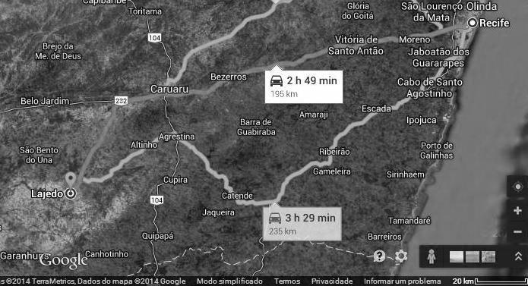Figura 1. Localização do município de Lajedo (PE) em relação à capital Recife (PE).
Fonte: http://earth.google.com

De acordo com a Agência CONDEPE/FIDEM (2009), a área do município de Lajedo (PE) é de 189,55 Km² e possui os seguintes limites municipais: ao norte, os municípios de São Bento do Una e Cachoeirinha; ao sul, o de Canhotinho; a leste o de Ibirajuba; e a oeste, o de Calçado. Os povoados que integram o território municipal são Quatis, Santa Luzia, Imaculada, Cantinho e Pau Ferro.
A fim de realizar o estudo de cunho exploratório, foi necessário o levantamento de dados a partir de fontes primárias e secundárias. No que concerne às fontes primárias foi necessário visita às casas de farinha com aplicação de entrevistas semi-estruturadas junto a três proprietários destes empreendimentos, que concederam termo de consentimento prévio para a pesquisa, cujo período de investigação foi o mês de novembro de 2014. No que se refere às fontes secundárias compreendeu o levantamento bibliográfico, a interpretação de dados cartográficos e a organização dos dados a fim de subsidiar a elaboração do estudo científico.
Para elaboração da pesquisa, tomaram-se como objeto de estudo três casas de farinha, que se apresentavam em funcionamento no período de sua aplicação: novembro de 2014, cuja escolha se deu por estarem próximas ao centro do município de Lajedo (PE). Com o intuito de preservar a identidade e discrição dos sujeitos envolvidos foram adotados os seguintes métodos na identificação: casa de farinha nº 1 e nº 02, localizadas, respectivamente, no Sítio Poço, na zona rural de Lajedo (PE) e casa de farinha nº 03 localizada na zona urbana do mencionado município.

Resultados e Discussão
O pesquisador Schmidt (1951 apud CONCEIÇÃO, 1979) indica a região amazônica como provável centro de origem, de onde a mandioca se irradiou para o norte, atingindo as Antilhas, a América Central e a parte sul da América do Norte. Emigrou para o sul e para oeste, distribuindo-se por toda a área brasileira, indo alcançar a orla atlântica, em toda sua extensão, até quase o Estuário da Prata.
O consumo da farinha de mandioca no Brasil remonta há bastante tempo, com registros historiográficos desde a época colonial. Lopes (2009, p. 12-13):

No nosso Brasil indígena a alimentação dos tupiniquins, com a sua mandioca e o seu palmito, estes foram os únicos que Pero Vaz de Caminha saboreou por aqui, mas a mandioca reinava, era o alimento essencial acompanhando todas as coisas, da carne à fruta. O nome mandioca, proveniente do tupi, os brasileiros continuam a usá-lo, e já “farinha” vem do latim farina, e os subprodutos continuaram também na língua tupi, como carimã, tapioca, beiju.

Segundo Sena (2006), no nordeste brasileiro, tecnologicamente falando, ocorrem três tipos de casas de farinha: a tradicional, a modernizada e a eletrificada. Embora quanto à arquitetura e materiais de construção existem diferenças no âmbito de uma região, os modelos encontrados podem ser classificados de acordo com padrões tecnológicos mencionados.
As casas de farinha são unidades de beneficiamento da mandioca e fazem parte da paisagem, da história, bem como a base da economia de grande parte dos municípios do Estado de Pernambuco. Apesar da importância econômica, as casas de farinha têm ocasionado impactos negativos, pois a queima de lenha polui o ar provocando doenças respiratórias e o despejo da manipueira em corpos d’água (rios e açudes) causando intoxicação em quem as consome, além da morte dos peixes e outros animais (PIMENTEL et. al., 2007).
Na mesorregião do Agreste Meridional do Estado de Pernambuco, particularmente, no município de Lajedo foi observado que as casas de farinha constituem uma atividade econômica muito importante para o município, pois gera trabalho a homens e mulheres, principalmente, a população de baixa renda, que busca nessa atividade um meio de sobrevivência. Além disso, alguns destes empreendimentos constituem uma tradição familiar, ou seja, costumes que vêm do passado e que são transferidos de geração para geração.
Durante a pesquisa foi constatado que somente a casa de farinha nº 03, possui licença ambiental do órgão ambiental competente, neste caso, é a Agência Estadual de Meio Ambiente - CPRH. Os entrevistados destacaram a dificuldade de regularizar seus empreendimentos, pois são empresas de pequeno porte e o lucro é mínimo.
Nas três casas de farinha visitadas a principal fonte de energia utilizada é proveniente da lenha da Caatinga ou do bioma da Mata Atlântica sendo utilizada no aquecimento dos fornos de torrefação e de cozimento, conforme (Figura 2A, B).
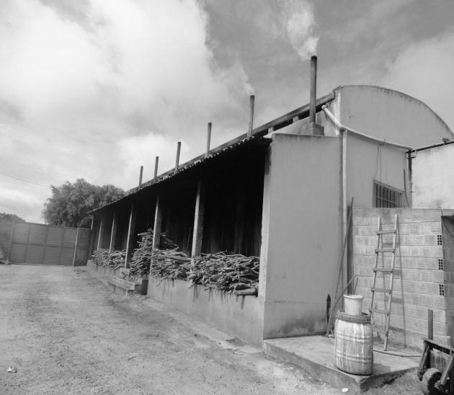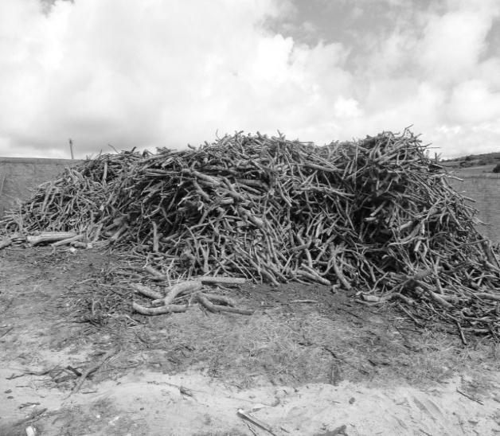
Figura 2. A, B. Uso de Lenha em Casa de Farinha n° 02 no Sítio Poço no município de Lajedo (PE).
Fonte: Pesquisa direta realizada em novembro de 2014.

Diante do registro fotográfico nota-se o armazenamento da lenha próxima às bocas dos fornos, uma estratégia para facilitar a alimentação das fornalhas, além disso, a lenha armazenada estava exposta às intempéries o que pode comprometer a qualidade de aquecimento dos fornos e a aceleração do desgaste natural da lenha.
No que se refere à origem do material lenhoso, os proprietários relataram que por dificuldade de encontrarem “mata” na própria região, os mesmos têm sido obrigados a adquirirem de áreas cada vez mais distante, principalmente, vindo da região do sertão pernambucano. Estes foram unânimes em afirmarem que já sofreram autuação de fiscais ambientais por utilizarem lenha nativa (Caatinga e Mata Atlântica) de procedência ilegal, provocando assim, a destruição sem controle da flora local.
Ainda assim, os proprietários demonstraram preocupação e a necessidade de obter lenha de origem legal, por exemplo, de planos de manejo e/ou utilização de lenha exótica, no caso a Algoraba (Prosopis juliflora) que é abundante no interior de Pernambuco. Foi ainda ressaltado pelos entrevistados a falta de incentivo por parte do poder público para alternativas sustentáveis, ou seja, energias limpas que não agridam ao meio ambiente.
Um fator que merece atenção relevante é quanto à utilização de lenha para a produção de calor nos fornos de cozimento e torrefação, etapas relacionadas ao beneficiamento da mandioca para produção da farinha. Muitas casas de farinha são abastecidas com lenha oriunda de desmatamentos irregulares, ou seja, sem autorização dos órgãos competentes, em áreas de Mata Atlântica e Caatinga. A falta de fiscalização e a falta de controle, ausência de uma política ambiental atuante, tornam a atividade de fornecimento irregular da madeira rentável para os que se aventuram nesta prática ilegal (ZOLDAN, 2006).
Durante a pesquisa de campo chamou atenção a notória divisão social do trabalho entre homens e mulheres nas casas de farinha em Lajedo (PE). As mulheres são “raspadeiras ou descascadeiras”, enquanto, os homens exercem o trabalho braçal, o mais “pesado”, necessitando o uso da força física, por exemplo: na prensagem, na torrefação e no abastecimento de lenha aos fornos (Figura 3A, B).

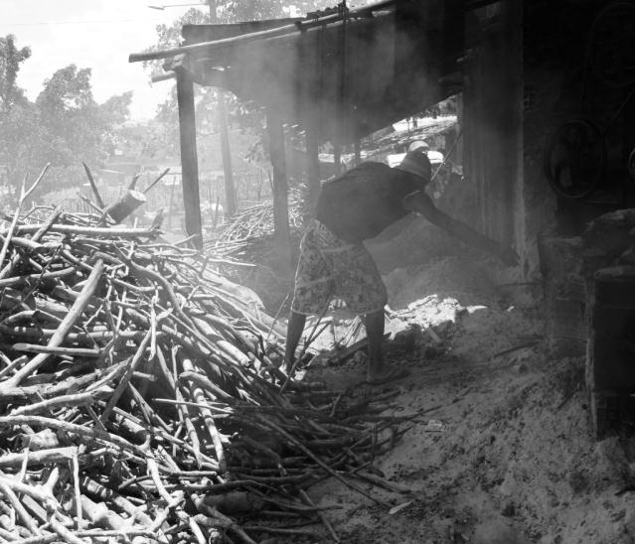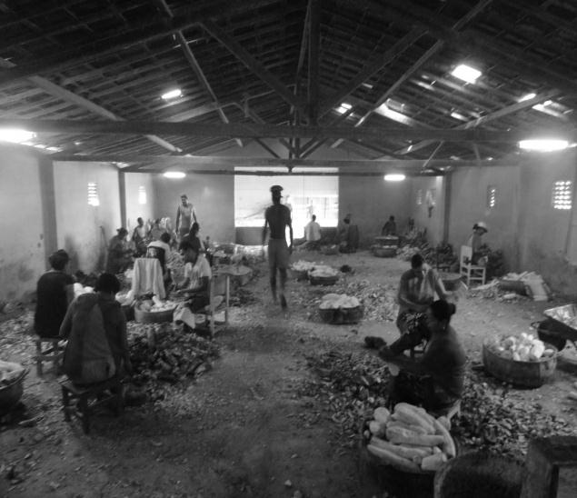
Figura 3 A, B. Divisão do Trabalho em Casa de Farinha nº 01 no Sítio Poço no município de Lajedo (PE).
Fonte: Pesquisa direta realizada em novembro de 2014.

No que concerne à divisão do trabalho o geógrafo brasileiro Milton Santos (2006, p. 88-89) na obra intitulada “A Natureza do Espaço”, diz que:

Cada lugar, cada subespaço, assiste, como testemunha e como ator, ao desenrolar simultâneo de várias divisões do trabalho. Comentemos duas situações. Lembremo-nos, em primeiro lugar, de que a cada novo momento histórico muda a divisão do trabalho. É uma lei geral. Em cada lugar, em cada subespaço, novas divisões do trabalho chegam e se implantam, mas sem exclusão da presença dos restos de divisões do trabalho anterior. Isso, aliás, distingue cada lugar dos demais, essa combinação específica de temporalidades, diversas. Em outra situação, consideremos, apenas, para fins analíticos, que, dentro do todo, em uma dada situação, cada agente promove sua própria divisão do trabalho. Num dado lugar, o trabalho é a somatória e a síntese desses trabalhos individuais a serem identificados de modo singular em cada momento histórico.

A utilização da lenha como principal matriz energética nas casas de farinha em Lajedo (PE) tem-se revelado insustentável, pois tem ocorrido o desmatamento (Caatinga e Mata Atlântica) e a poluição atmosférica, em virtude da queima da lenha com a consequente inalação da fumaça pelos trabalhadores, tipificando em situações “comuns” na cadeia produtiva na semi-indústria farinheira.

Conclusões
A pesquisa realizada teve como propósito destacar o uso da lenha como principal matriz energética utilizada pelas casas de farinha em Lajedo (PE), para isso constituiu-se como objeto de estudo três casas de farinha, concluindo-se o seguinte.
Das três casas de farinha objeto da pesquisa, apenas uma possui licença ambiental. As demais casas de farinha alegaram a dificuldade de regularizarem-se no órgão competente, pois são empresas de pequeno porte e o lucro obtido é mínimo.
A principal matriz energética para o funcionamento das casas de farinha é proveniente da lenha nativa dos biomas da Mata Atlântica e Caatinga. Os entrevistados já sofreram autuação por fiscais ambientais por estarem utilizando lenha de procedência ilegal.
Foi verificado o despertar dos proprietários para obtenção de lenha oriunda de planos de manejo da própria região e ainda a preferência por lenha exótica do tipo Algaroba (Prosopis juliflora). Os entrevistados destacaram a ausência do poder público no fomento de alternativas sustentáveis que possam diminuir e/ou evitar o uso da lenha nas casas de farinha.
Constatou-se que nas três casas de farinha ora pesquisadas a lenha armazenada, uma parte estava abrigada próxima às bocas dos fornos a fim de facilitar a alimentação das fornalhas e não comprometer a regularidade da temperatura. Outra parte da lenha encontrava-se armazenada ao “ar livre” o que pode acelerar o desgaste natural.
A obtenção da energia térmica pelas casas de farinha é exclusivamente dependente da lenha, um recurso natural finito e tem-se mostrado cada vez mais escasso. Ainda assim, a alimentação das fornalhas com a lenha por parte dos trabalhadores tem-se revelado em condições inadequadas, pois tem ocorrido a exposição ao calor extenuante e a inalação da fumaça por conta da queima da lenha.
Foi verificada uma notória divisão do trabalho entre homens e mulheres nas casas de farinha em Lajedo (PE). As mulheres, geralmente, são descascadeiras, realizam o trabalho manual, teoricamente mais leve, pois necessita de menos esforço físico. Os homens trabalham com as máquinas e ainda alimentam as fornalhas com a lenha, numa longa jornada extenuante, convivendo com as altas temperaturas e com as cinzas da lenha.
Os proprietários têm consciência de que o uso excessivo da lenha provocou a diminuição deste precioso produto florestal na região, necessitando adquirir o material lenhoso de locais cada vez mais distantes, por exemplo, do sertão pernambucano. Os mesmos foram unânimes em destacar a ausência do poder público no fomento de ações que incentivem o uso de energias alternativas na substituição da lenha.

Referências
AGÊNCIA ESTADUAL DE PLANEJAMENTO E PESQUISAS DE PERNAMBUCO (CONDEPE/FIDEM). Pernambuco: Realidade e Desafios. Recife, 2009.

CONCEIÇÃO, A. J. A Mandioca. Cruz das Almas (BA): UFBA/EMBRAPA/BNB/BRASCAN NORDESTE, 1979.

GOMES. L. J.et. al. Procedência e consumo de lenha das casas de farinha nos limites do Parque Nacional Serra de Itabaiana – Sergipe. In: II SEMINÁRIO ÁREAS PROTEGIDAS E INCLUSÃO SOCIAL, 2006, Rio de Janeiro. Anais eletrônicos... Rio de Janeiro: UFRJ, p. 1-4, 2006. Acesso em: 07 fev. 2015. Disponível em: <http://www.ivt-rj.net/sapis/2006/pdf/LauraGomes.pdf>.

GOOGLE EARTH. Disponível em: http://earth.google.com. Acesso em: 09 fev. 2015.

LOPES, L. M. S. A alimentação no Brasil colônia. 2009. 47 f. Trabalho de conclusão de curso (Graduação em História) – Centro Universitário Católico Salesiano Auxilium, Lins/SP, 2009.

PERNAMBUCO. Secretaria de Ciência, Tecnologia e Meio Ambiente (SECTMA). Região do Araripe: diagnóstico florestal/ Secretaria de Ciência, Tecnologia e Meio Ambiente. Brasília (DF): Ministério do Meio Ambiente, 2007.

PIMENTEL, A. et. al. Manipueira se aproveita? Recife: (Série Corredor da Farinha) Cadernos Sociedade Nordestina de Ecologia (SNE), n. 3, 2007.

PONTE, J. J. da. Cartilha da manipueira: uso do composto como insumo agrícola. 3. ed. Fortaleza: Banco do Nordeste do Brasil, 2006.

SANTOS, M. A natureza do espaço: técnica e tempo, razão e emoção. 4. ed. São Paulo: Editora da Universidade de São Paulo, p. 260, 2006.

SANTOS, M. O. et. al. A Administração como repto das dimensões sociais e ambientais: uma leitura a partir do sistema produtivo artesanal em Casas de Farinha. (UESB), n. 3, p. 91-109, 2013.

SENA, M. G. C. Aspectos Sociais. In: SOUZA, L. S. et. al (Org.). Aspectos socioeconômicos e agronômicos da mandioca. Cruz das Almas/BA: Embrapa Mandioca e Fruticultura Tropical, v. 1, p.91-111, 2006.

ZOLDAN, G. (Coord.). Manual de referência para casas de farinha. Maceió (AL): Serviço de Apoio às Micro e Pequenas Empresas do Estado de Alagoas (SEBRAE), 2006. Acesso em: 31 jan. 2015. Disponível em: <http://industriasantacruz.com/wp-content/uploads/2013/09/ManualdeReferenciaSEBRAE_AL.pdf>.

